|  |  |  |
| --- | --- | --- |
| C:\Users\Admin\Pictures\JATA KPM.png  **BAHAGIAN PENDIDIKAN DAN LATIHAN TEKNIK VOKASIONAL**  **KEMENTERIAN PENDIDIKAN MALAYSIA**  **ARAS 5 & 6, BLOK E14, KOMPLEKS E,**  **PUSAT PENTADBIRAN KERAJAAN PERSEKUTUAN**  **KERTAS TUGASAN**  ***( ASSIGNMENT SHEET )*** | | |
| **KOD DAN NAMA PROGRAM NOSS** | IT-010-3:2016 PEMBANGUNAN APLIKASI | |
| **TAHAP NOSS** | 3 | |
| **KOD, NAMA CU DAN WA NOSS** | **CU01/WA1- INTERPRET APPLICATION PROTOTYPE DEVELOPMENT REQUIREMENT** | |
| **KOD DAN NAMA PROGRAM KV** | SISTEM PENGURUSAN PANGKALAN DATA DAN APLIKASI WEB | |
| **KOD DAN NAMA KURSUS KSKV** | KPD 1013 INTRODUCTION TO APPLICATION SYSTEM DEVELOPMENT | |
| **NO DAN TAJUK STANDARD KANDUNGAN KSKV** | K3 STUCTURE THE SYSTEM REQUIREMENT | |
| **NO. KOD NOSS** | IT-010-3:2016-C01/T(8/26) | Muka Surat : 1 Drp : 6 |
| **NO. KOD KSKV** | KPD1013/T(8/26) |

**TAJUK/***TITLE***:**

PENGURUSAN PROJEK

**TUJUAN/***PURPOSE* **:**

Pelajar- pelajar mesti boleh :

1. Terangkan definisi tentang perjanjian perlesenan dan pengguna akhir.
2. Nyatakan kebaikan End User License Agreement (EULA)
3. Terangkan ergonomik di tempat kerja

**ARAHAN:**

Kertas Tugasan ini mengandungi tiga (3) bahagian. Jawab semua soalan di bawah dengan merujuk Kertas Penerangan KPD1013/P(8/26)

**SOALAN :**

**BAHAGIAN A**

**ARAHAN :** Bulat jawapan yang betul.

1. Apakah yang dimaksudkan dengan End User License Agreement (EULA)
2. Pengenalan kepada modularity ini membolehkan pengaturcara untuk menggunakan semula kod
3. Satu bentuk kontrak antara pemilik sesuatu perisian dengan pengguna untuk menggunakan perisian tersebut.
4. Aplikasi perisian yang menyediakan kemudahan menyeluruh kepada pengaturcara komputer untuk membuat satu program
5. Perwakilan grafik dalam sebuah projek yang menunjukkan setiap tugas sebagai jalur mendatar, yang mana panjang jalur mendatar

(1 markah)

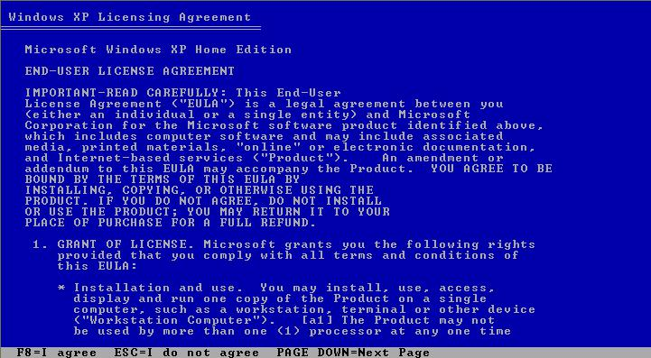

Rajah 1.0

1. Pilih jawapan yang **BETUL** berdasarkan Rajah 1.0 di atas.
2. EULA Windows 7
3. EULA Windows 8
4. EULA Windows XP
5. EULA Windows 10

(1 markah)

1. Apakah yang dimaksudkan oleh *End User*?
2. Individu yang menggunakan sesuatu produk
3. Individu yang menjual sesuatu barangan yang mahal
4. Individu yang membeli sesuatu barang tetapi tidak menggunakannya
5. Individu yang membeli produk daripada seseorang yang memerlukan bantuan

(1 markah)

1. Pilih penyataan yang **BENAR** tentang kebaikan penggunaan EULA.
2. Dapat membangunkan aplikasi perisian
3. Dapat mengelakkan berlakunya jenayah siber
4. Dapat menimbulkan suasana kerja yang harmoni
5. Perjanjian ini dapat membenarkan pengguna menggunakan perisian tanpa lesen
6. markah)
7. Antara yang berikut, pilih jawapan yang **BETUL** tentang peralatan yang bersifat ergonomik.
8. Pencetak
9. Pengimbas
10. Papan kekunci
11. Central Processing Unit (CPU)
12. markah)

**BAHAGIAN B**

**ARAHAN :** Isi tempat kosong.

1. Perjanjian ini diwujudkan bagi ……………..kepentingan pemilik perisian tersebut dan juga ………………..penggunaan perisian

(4 markah)

1. Pembeli masih tidak boleh dipanggil sebagai …………………kerana dia belum tentu menggunakan produk yang dibelinya.   
    ( 2 markah)

1. Prinsip ergonomik memainkan peranan dalam memberikan ……………………dalam persekitaran kerja

(4 markah)

1. Semasa santai pula, pekerja dinasihatkan melakukan senaman ……………….ringkas.

(2 markah)

**BAHAGIAN C**

**ARAHAN :** Jawab semua soalan.

1. Nyatakan **DUA** risiko ergonomik kepada fizikal manusia dan huraikannya.

……………………………………………………………………………………………………………………………………………………………………………………………………………………………………………………………………………………………………………………………………………………………………………………………………………………………………………………………………………………………………………………………………………………………………………………………………………..

( 4 markah)

1. Berdasarkan kertas penerangan yang telah anda pelajari, huraikan langkah- langkah menggunakan komputer secara ergonomik.

Langkah 1

……………………………………………………………………………………………

……………………………………………………………………………………………

……………………………………………………………………………………………

Langkah 2

………………………………………………………………………………………………………………………………………………………………………………………..................

Langkah 3

………………………………………………………………………………………………………………………………………………………………………………………………………………………………………………………………………………………………………

Langkah 4

………………………………………………………………………………………………….

Langkah 5

……………………………………………………………………………………………………………………………………………………………………………………………………

Langkah 6

……………………………………………………………………………………………………………………………………………………………………………………………………

( 6 markah)